

**Account Balance Transactions and Holds Api**

**Pruebas Funcionales** **SP_CNFG_GBR_TBL_FNL** **- TEMPORALES**

Versión 1.0.0

|  |  |  |  |  |
| --- | --- | --- | --- | --- |
| |  |  | | --- | --- | | CP 01 |  | | ¿Despliegue? | No |   Caso de prueba correcto p_s_fecha 20241025 |
| **Descripción:**   * Se genera una llamada al SP con datos de entrada válidos, en este caso p_s_fecha con el valor indicado, para obtener salida funcional con relación de control de excepciones más que de la integridad/calidad de los datos existentes en base de datos |
| **Prerrequisitos:**   * p_s_fecha: 25 de 10 de 2025 |
| **Pasos:**   * Abrir SQL Developer, conectar con DESA, y visualizar la respuesta enfocado(s) en el control de excepciones y respuestas desde la bd * **Opción I:**    + Ejecutar los comandos siguientes:     - SET SERVEROUTPUT ON;     - VARIABLE p_c_datos REFCURSOR;     - VARIABLE p_c_salida REFCURSOR;     - EXEC SP_CNFG_GBR_TBL_FNL     - (20250303, :p_c_datos, :p_c_salida);   + Ejecutar el comando:     - PRINT p_c_datos;   + Ejecutar comando:     - PRINT p_c_salida; * **Opción II:**    + Ejecutar el SP desde Oracle SQL Developer,     - Botón secundario del mouse/ratón sobre el SP SP_CNFG_GBR_TBL_FNL     - Ejecutar sobre el SP_CNFG_GBR_TBL_FNL     - Introducir en Valor de entrada para p_s_fecha el String “20250303” (sin comillas dobles, sólo la letra en capital/mayúscula) |
| **Resultado esperado:**   * Salida OK por consola para p_c_salida y datos válidos por p_c_datos, v_s_mensaje OK |
| **Resultado obtenido:**   * Salida OK por consola para p_c_salida y datos válidos por p_c_datos, v_s_mensaje OK |

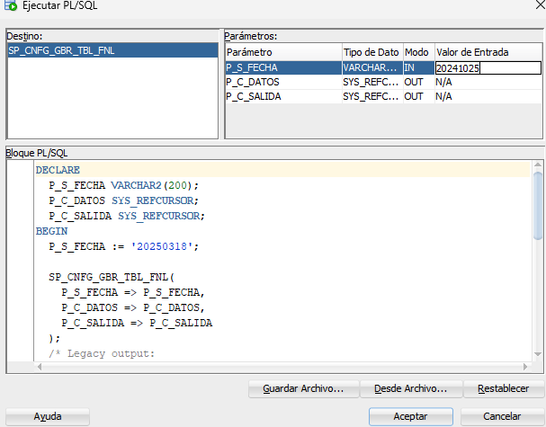

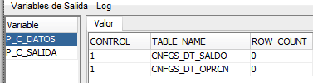

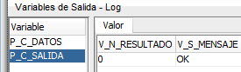

|  |  |  |  |  |
| --- | --- | --- | --- | --- |
| |  |  | | --- | --- | | CP 02 |  | | ¿Despliegue? | No |   Caso de prueba correcto p_s_fecha NULL |
| **Descripción:**   * Se genera una llamada al SP con datos de entrada válidos pero nulos, en este caso p_s_fecha con el valor indicado, para obtener salida funcional con relación de control de excepciones más que de la integridad/calidad de los datos existentes en base de datos |
| **Prerrequisitos:**   * p_s_fecha: NULL |
| **Pasos:**   * Abrir SQL Developer, conectar con DESA, y visualizar la respuesta enfocado(s) en el control de excepciones y respuestas desde la bd * **Opción I:**    + Ejecutar los comandos siguientes:     - SET SERVEROUTPUT ON;     - VARIABLE p_c_datos REFCURSOR;     - VARIABLE p_c_salida REFCURSOR;     - EXEC SP_CNFG_GBR_TBL_FNL     - (20250303, :p_c_datos, :p_c_salida);   + Ejecutar el comando:     - PRINT p_c_datos;   + Ejecutar comando:     - PRINT p_c_salida; * **Opción II:**    + Ejecutar el SP desde Oracle SQL Developer,     - Botón secundario del mouse/ratón sobre el SP SP_CNFG_GBR_TBL_FNL     - Ejecutar sobre el SP_CNFG_GBR_TBL_FNL     - Introducir en Valor de entrada para p_s_fecha el String “NULL” (sin comillas dobles, sólo la letra en capital/mayúscula) |
| **Resultado esperado:**   * Salida OK por consola para p_c_salida con v_n_resultado en 1 y v_s_mensaje “ERROR FECHA VACIA O NULA”. Datos válidos por p_c_datos con cod_retorno en –1 y mensaje “No hay Datos” |
| **Resultado obtenido:**   * Salida OK por consola para p_c_salida con v_n_resultado en 1 y v_s_mensaje “ERROR FECHA VACIA O NULA”. Datos válidos por p_c_datos con cod_retorno en –1 y mensaje “No hay Datos” |

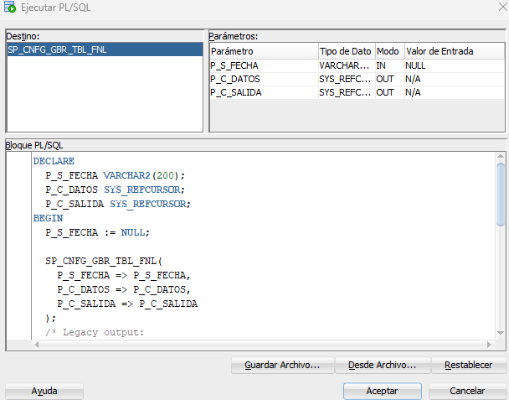

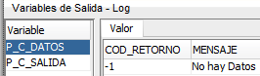

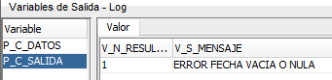

|  |  |  |  |  |
| --- | --- | --- | --- | --- |
| |  |  | | --- | --- | | CP 03 |  | | ¿Despliegue? | No |   Caso de prueba correcto p_s_fecha incorrecta 20242510 |
| **Descripción:**   * Se genera una llamada al SP con datos de entrada inválidos, en este caso p_s_fecha con el valor indicado, para obtener salida funcional con relación de control de excepciones más que de la integridad/calidad de los datos existentes en base de datos |
| **Prerrequisitos:**   * p_s_fecha: 20242510 |
| **Pasos:**   * Abrir SQL Developer, conectar con DESA, y visualizar la respuesta enfocado(s) en el control de excepciones y respuestas desde la bd * **Opción I:**    + Ejecutar los comandos siguientes:     - SET SERVEROUTPUT ON;     - VARIABLE p_c_datos REFCURSOR;     - VARIABLE p_c_salida REFCURSOR;     - EXEC SP_CNFG_GBR_TBL_FNL     - (20242510, :p_c_datos, :p_c_salida);   + Ejecutar el comando:     - PRINT p_c_datos;   + Ejecutar comando:     - PRINT p_c_salida; * **Opción II:**    + Ejecutar el SP desde Oracle SQL Developer,     - Botón secundario del mouse/ratón sobre el SP SP_CNFG_GBR_TBL_FNL     - Ejecutar sobre el SP_CNFG_GBR_TBL_FNL     - Introducir en Valor de entrada para p_s_fecha el String “20242510” (sin comillas dobles, sólo la letra en capital/mayúscula) |
| **Resultado esperado:**   * Salida OK por consola para p_c_salida con v_n_resultado en 1 y v_s_mensaje “ERROR FECHA FORMATO INCORRECTO”. Datos válidos por p_c_datos con cod_retorno en –1 y mensaje “No hay Datos” |
| **Resultado obtenido:**   * Salida OK por consola para p_c_salida con v_n_resultado en 1 y v_s_mensaje “ERROR FECHA FORMATO INCORRECTO”. Datos válidos por p_c_datos con cod_retorno en –1 y mensaje “No hay Datos” |

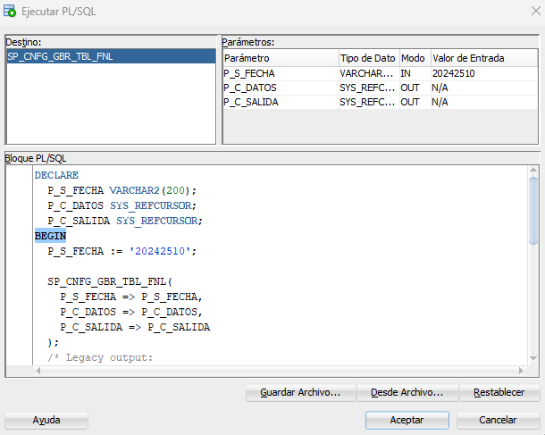

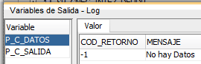

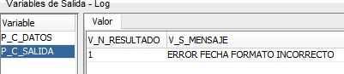

|  |  |  |  |  |
| --- | --- | --- | --- | --- |
| |  |  | | --- | --- | | CP 04 |  | | ¿Despliegue? | No |   Caso de prueba correcto p_s_fecha (vacía) |
| **Descripción:**   * Se genera una llamada al SP con datos de entrada válidos, en este caso p_s_fecha con el valor indicado (vacío), para obtener salida funcional con relación de control de excepciones más que de la integridad/calidad de los datos existentes en base de datos |
| **Prerrequisitos:**   * p_s_fecha: |
| **Pasos:**   * Abrir SQL Developer, conectar con DESA, y visualizar la respuesta enfocado(s) en el control de excepciones y respuestas desde la bd * **Opción I:**    + Ejecutar los comandos siguientes:     - SET SERVEROUTPUT ON;     - VARIABLE p_c_datos REFCURSOR;     - VARIABLE p_c_salida REFCURSOR;     - EXEC SP_CNFG_GBR_TBL_FNL     - (, :p_c_datos, :p_c_salida);   + Ejecutar el comando:     - PRINT p_c_datos;   + Ejecutar comando:     - PRINT p_c_salida; * **Opción II:**    + Ejecutar el SP desde Oracle SQL Developer,     - Botón secundario del mouse/ratón sobre el SP SP_CNFG_GBR_TBL_FNL     - Ejecutar sobre el SP_CNFG_GBR_TBL_FNL     - Introducir en Valor de entrada para p_s_fecha el String “” (sin comillas dobles, sólo la letra en capital/mayúscula) |
| **Resultado esperado:**   * Salida OK por consola para p_c_salida con v_n_resultado en 1 y v_s_mensaje “ERROR FECHA VACÍA O NULA”. Datos válidos por p_c_datos con cod_retorno en –1 y mensaje “No hay Datos” |
| **Resultado obtenido:**   * Salida OK por consola para p_c_salida con v_n_resultado en 1 y v_s_mensaje “ERROR FECHA VACÍA O NULA”. Datos válidos por p_c_datos con cod_retorno en –1 y mensaje “No hay Datos” |

